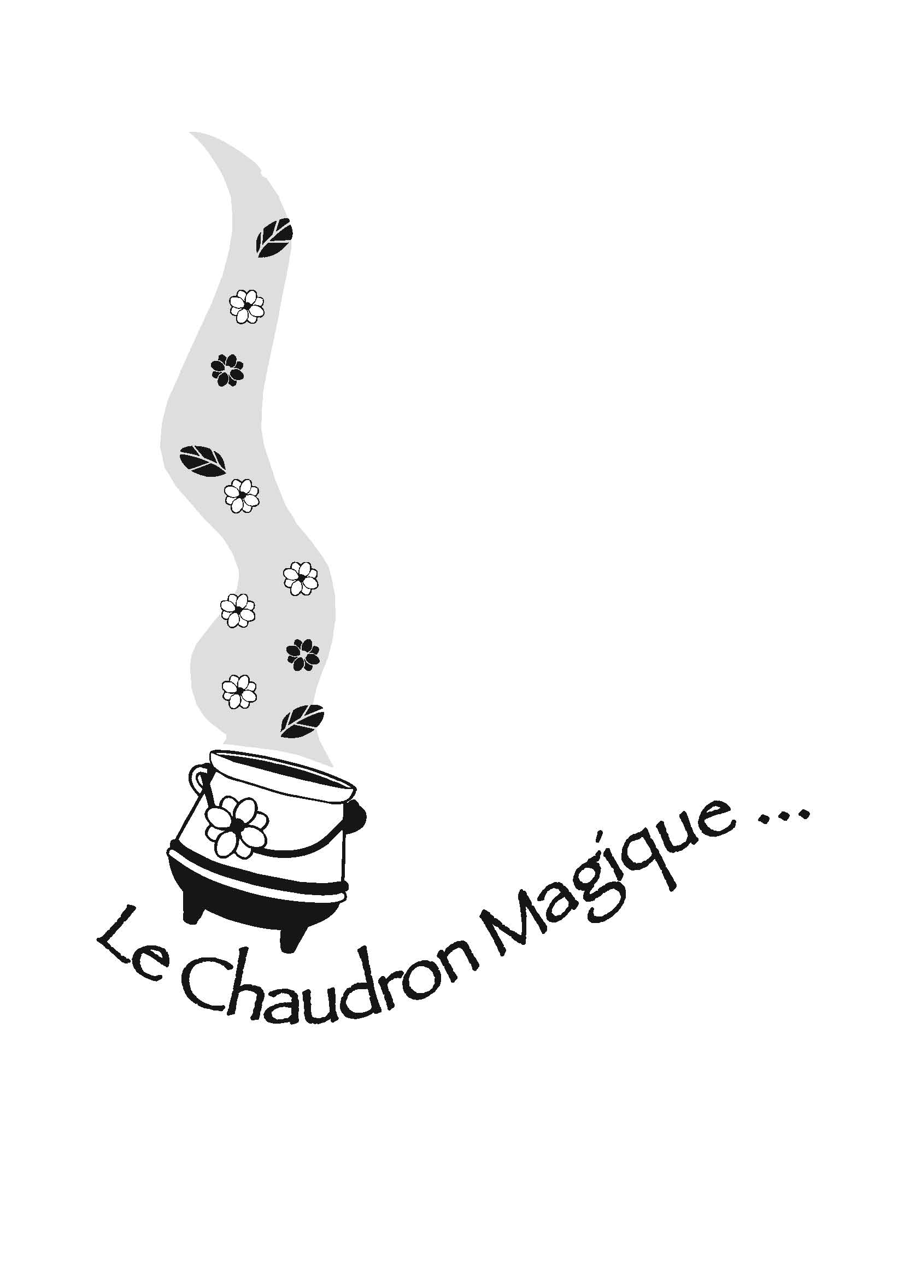
BULLETIN DE RESERVATION
POUR UN BON CADEAU
COORDONNEES DU GENEREUX AUTEUR DE CE CADEAU :
NOM___________________________________ PRENOM________________________
Moi, je sais reconnaitre la salsepareille !
ADRESSE POSTALE________________________________________________________
________________________________________________________________________
ADRESSE MAIL _____________________________________TEL__________________________________
COORDONNEES DU BENEFICIAIRE :
NOM _________________________________________PRENOM _______________________
ADRESSE POSTALE ___________________________________________________________________
ADRESSE MAIL _________________________________________TEL______________________________
Stage(s) choisi(s)
consulter l’agenda sur www.lechaudronmagique.org

Le chaudron magique enverra le bon cadeau à : (Cochez votre choix)
- l’auteur du cadeau
ou
- Directement au bénéficiaire
ENVOYEZ VOTRE CHEQUE A :
Le Chaudron magique  La noiseraie  71, rue du bourg  38620 Velanne | Chèque à l’ordre de Cécile Aubel  (Si vous vous inscrivez pour plusieurs stages,  merci d’envoyer des chèques séparés)

Modalités :
- Renvoyer le bulletin de réservation accompagné d’un chèque du montant du stage.
- A réception de votre chèque, je vous envoie un mail vous confirmant sa réception
- Le bon cadeau sera envoyé (à vous ou au destinataire selon votre choix), accompagné de l’agenda indiquant tous les stages proposés
- Dans le cas ou vous réservez pour un montant donné et ou le bénéficiaire doit choisir son stage, celui-ci est invité à me contacter dès que possible pour réserver sa place
- Quelques jours avant le stage, le bénéficiaire recevra un mail avec plan d’accès, matériel à apporter, coordonnées des inscrits pour organisation de covoiturage.

L’inscription est ferme à compter de la réception du règlement.
L’acompte ou le règlement sera encaissé après le stage. Il est non remboursable en cas de désistement dans les 20 jours précédant la date du stage.
En cas d’annulation de la part du chaudron magique, il vous sera restitué.

Pour toute question, vous pouvez me joindre au 06.17.76.39.55

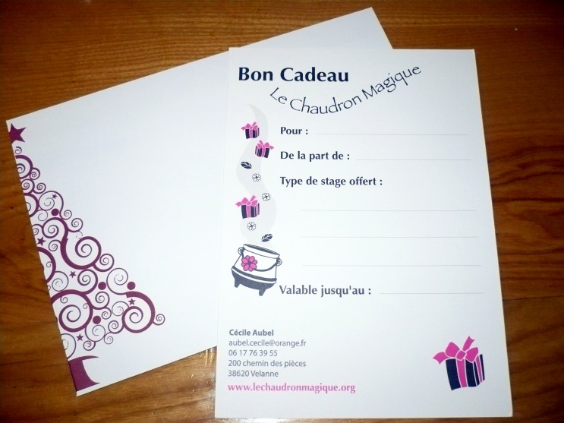
Pour plus de détails concernant le contenu des stages, reportez-vous à mon site internet : www.lechaudronmagique.org

